Nationalbanken sætter også renten op – og følger ECB
Den Europæiske Centralbank (ECB) leverede torsdag endnu en renteforhøjelse. Nationalbanken fulgte trop, og dermed strammes skruetvingen igen om de danske flekslånere med helt kort rentebinding. Der er tegn på afmatning i europæisk økonomi, men arbejdsløsheden er fortsat rekordlav. Renten skal derfor nok lidt mere op, men ECB er selv i tvivl.
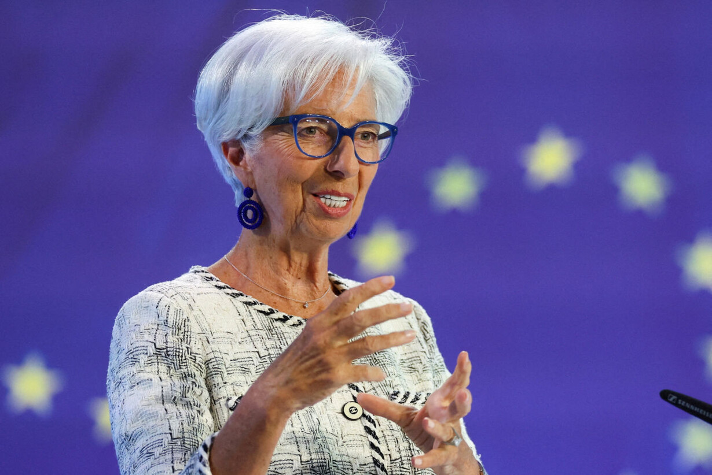
Den Europæiske Centralbanks øverste chef, Christine Lagarde har igen strammet skruen og sat renten op. Næste rentemøde er i september.
Foto: Kai Pfaffenbach/Reuters/Ritzau Scanpix
Torsdag d. 27. juli 2023, kl. 14.18
Del denne artikel
Den Europæiske Centralbank (ECB) har torsdag igen sat renten op. Denne gang er den toneangivende indlånsrente sat op med et kvart procentpoint til 3,75 procent. Det er kun et år siden, at ECB begyndte rejsen væk fra de negative renter.
Nationalbanken fulgte i hælene på ECB og hævede sin toneangivende rente til 3,35 procent. Dermed kommer der endnu et løft til de ultrakorte danske flekslånsrenter.
Det er ECBs indlånsrente og ikke udlånsrenten, der bestemmer niveauet for markedsrenter i euroområdet, fordi der er et stort overskud af likviditet blandt bankerne samlet set. Man har altså på marginalen et placeringsbehov og ikke et lånebehov i forholdet til centralbanken. Det er dermed også indlånsrenten, der sætter niveauet for de danske renter.
Det er udbruddet af inflation, der også i euroområdet har tvunget renterne op. ECB har igen en formulering om, at inflationen »forventes at være for høj i for lang tid«.
Den samlede inflation er godt nok faldet kraftigt til 5,5 procent i juni som følge af det store fald i de europæiske energipriser, men kerneinflationen – hvor man ser bort fra energi og fødevarer – er fortsat over fem procent. Det er denne måling, som ECB holder mest øje med, fordi den bedre giver en pejling om det underliggende inflationspres.
Det er også derfor, at ECBs chef, Christine Lagarde, har lagt vægt på, at inflationen er gået fra den første fase, hvor den var drevet af store stigninger i råvarepriserne, til en ny fase, hvor det er lønninger, der er den primære drivkraft i prisstigningerne. Råvarepriserne kan ECB ikke gøre så meget ved, men et lønpres kan modvirke dem ved at dæmpe den økonomiske aktivitet gennem renteforhøjelser.

Afmatning, men stramt arbejdsmarked
ECB skal forholde sig til to modsatrettede bevægelser. På den ene side viser stemningsrapporter, at industrien befinder sig i en dyb krise med tynde ordrebøger, der meget nemt kan give sig udslag i fyringer ind i efteråret. Der er samtidig rigelig med ledig kapacitet på fabrikkerne i Asien, og industrien melder ikke overraskende om stabile eller faldende priser på færdigvarer.
Samtidig er væksten i udlånet til virksomhederne aftaget kraftigt, hvilket er en ønsket effekt af den højere renter.
»Økonomien forventes at være svag i den kommende tid,« fremførte Christine Lagarde på torsdagens pressemøde.
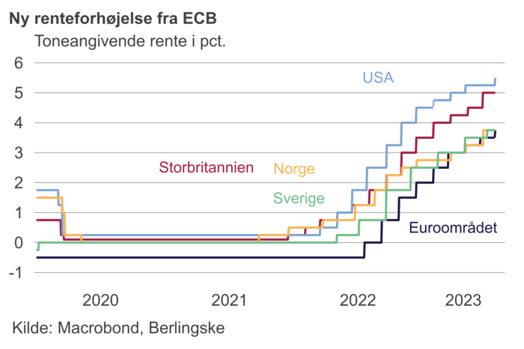
På den anden side skal ECB forholde sig til, at det europæiske arbejdsmarked – ligesom det danske, britiske og amerikanske – er ultrastramt med den laveste ledighed nogensinde. Det betyder, at der er et højt lønpres, hvor lønstigningerne ligger mellem fire og fem procent. Det er de højeste lønstigninger siden begyndelsen af 1990erne.
Mens der er svaghed i efterspørgslen i industrien, forholder det sig modsat i servicesektoren, hvor forbrugerne fortsat er købelystne. Altså vil mere af de højere lønomkostninger blive sendt videre til forbrugerne. Det er denne bevægelse, som ECB forsøger at modvirke ved at dæmpe den samlede efterspørgsel.
Det store spørgsmål for både de finansielle markeder og danske boligejere er naturligvis, hvad ECB skal gøre herfra.
Skal renten højere op?`Hvornår begynder man så at sætte den ned igen?
Det er ikke mindst låntagere med flekslån, der har meget på spil. Jo kortere rentebinding, desto hurtigere og større gennemslag fra renteforhøjelser. Renten på de lange fastforrentede obligationer har ligget nogenlunde stabilt gennem længere tid.
ECB er ikke længere på automatpilot og vurderer fra møde til møde, hvad der skal gøres i lyset af de nyeste nøgletal for europæisk økonomi og inflationsdynamikken. Ved dette møde vurderer man, at pengepolitikken virker »kraftfuld« og dæmper efterspørgslen.
Det er et pejlemærke om, at der ikke venter mange renteforhøjelser forude. Men selvom tonerne var blødere end på mødet i juni, gentog Lagarde, at man vil have inflationen ned, »hvad der så end sker«.
Euroen og dermed kronen blev svækket markant over for dollaren efter Lagardes udtalelser. Svækkelsen skyldes dog også, at flere nøgletal fra USA var bedre end forventet og dermed, at den amerikanske centralbank måske skal sætte renten yderligere op.
Det bedste bud er, at ECB hæver renten en enkelt gang mere til en rentetop på fire procent. Det kan ske i september, hvor der kommer en ny prognose for vækst og inflation og dermed også en vurdering af, om inflationen falder med tilfredsstillende hastighed ned mod målet. Indtil nu er vurderingen, at det går for langsomt.
Mens beslutningerne nu afhænger af data, sender ECB dog samme signaler som den amerikanske centralbank om, at renten vil blive fastholdt på et restriktivt niveau i længere tid for at sikre, at der ikke kommer en ny runde inflation: »Renterne vil blive fastholdt på et tilstrækkeligt højt niveau, så længe det er nødvendigt, for at inflationen rettidigt igen kommer ned på målet om to procent på mellemlangt sigt.«
På den længere bane er ECB i samme situation som den svenske Riksbank. På det seneste rentemøde fremførte førstenæstformand Anna Breman, at »det ikke er åbenlyst, at renten vil blive sat ned, selv når inflationen er tilbage på to procent. For at kunne holde inflationen lav og stabil kan det blive nødvendigt at holde renten på et højere niveau end før pandemien«.
Danske flekslånere skal ikke regne med, at ECBs renter hurtigt bliver sat langt ned igen.

Flere håndtag
Der er også to andre elementer i den samlede pengepolitik, som er med til at bestemme niveauet for markedsrenterne. Det ene er ECBs lange udlån til bankerne, og det andet er de store opkøb af obligationer, der er finansieret ved at trykke elektroniske penge.
Begge tiltag har bidraget til at skabe det overskud af likviditet, der presser de europæiske renter under de danske renter. Det danske marked har nemlig ikke samme rigelighed af likviditet. Nationalbanken må kompensere for forskellen i likviditetsrigeligheden ved at holde de danske renter lavere – ellers ville den overskydende eurolikvidtet strømme ind på det danske marked og dermed undergrave fastkurspolitikken.
Bankerne i euroområdet har leveret lange lån for 1.600 milliarder euro eller 12.000 milliarder kroner tilbage til ECB. Det er dog udpumpningen af penge i forbindelse med de store opkøb af obligationer, der bliver ved med at sikre likviditetsrigelighed i euroområdet. Beholdningen af obligationer falder kun meget langsomt. ECBs samlede beholdning af obligationer til pengepolitiske formål er på 4.842 milliarder euro eller 36.000 milliarder kroner.
Ulrik Harald Bie er Berlingskes økonomiske redaktør

